Эко-путешествие по книгам Холли Вебб «Кто сказал мяу?»
Учимся заботиться о тех, кто рядом.

9 июля, в День котёнка, с ребятами из разновозрастного отряда, прошло тематическое мероприятие
Эко-путешествие по книгам Холли Вебб «Кто сказал мяу?».
Встреча началась с тёплой беседы: ребята с увлечением рассказывали о своих любимых питомцах. Дети делились и смешными историями, и трогательными моментами - и в каждом рассказе чувствовалась искренняя привязанность. Они говорили о том, как ухаживают за своими четвероногими друзьями, чему научились рядом с ними и как животные помогают становиться добрее.
Затем для участников состоялся мастер-класс: ребята раскрашивали деревянные заготовки в виде котиков. Каждый старался придать своему котику особенный характер - кто-то выбирал яркие цвета, кто-то делал рисунок более спокойным и нежным. В процессе дети говорили о бережном отношении к животным и о том, как важно помогать тем, кто в этом нуждается.
Мероприятие получилось душевным и объединяющим: оно напомнило о простых радостях, о тепле домашнего уюта и о том, что доброта начинается с малого.
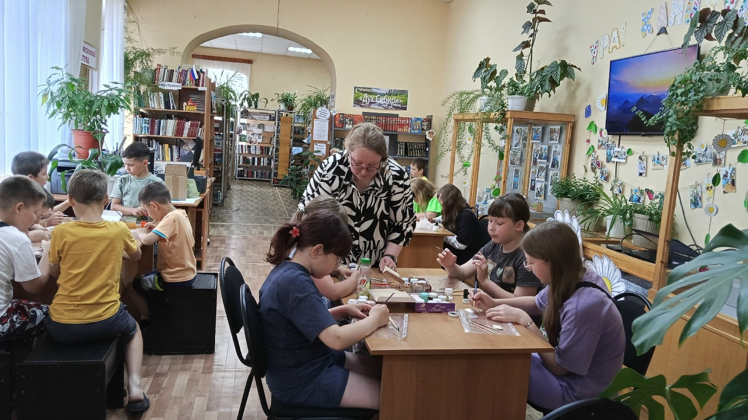
09.08.2026.


